writefull

Стартовый пакет для

<СЗГМУ им. Мечникова>

Writefull стартовый пакет для организаций

Спасибо, что выбрали Writefull для своего учебного заведения. В этом стартовом пакете представлена информация о семействе решений Writefull, а также инструкции о том, как получить к ним доступ и воспользоваться ими.

1. Введение в Writefull 3
2. Writefull for Word 3
Что такое Writefull for Word 3
Когда использовать Writefull for Word 4
Как использовать Writefull for Word 4
3. Writefull Revise 5
Что такое Writefull Revise 5
Когда использовать Writefull Revise 7
Как использовать Writefull Revise 7
4. Writefull Cite 8
Что такое Writefull Cite 8
Когда использовать Writefull Cite 9
Как использовать Writefull Cite 9
5. Доступ к Writefull 9
Writefull for Word 9
Writefull Revise 9
Writefull Cite 10
Технические требования 10
6. Безопасность и конфиденциальность 10
7. Техническая поддержка 11

Введение в Writefull

Writefull использует новейшие технологии и алгоритмы с участием искусственного интеллекта для обеспечения языковой обратной связи для научных текстов и публикаций. Writefull был разработан специально для студентов и исследователей, и обратная связь платформы адаптирована именно к академическому стилю письма на английском языке. Использование Writefull позволяет студентам и научным сотрудникам более уверенно писать грамотные и легко читаемые академические тексты, совершать меньше ошибок, повысить производительность, а также способствует повышению публикационной активности при подаче статей в англоязычные научные журналы.

Writefull for Word

Что такое Writefull for Word

Writefull for Word предоставляет языковую обратную связь по тексту, написанному в Microsoft Word. Проверяет правильность грамматики, орфографии, лексики, пунктуации и стиля. Он также предлагает функцию под названием "Language Search" - базу данных аутентичных научных текстов, в которой студенты и сотрудники могут искать языковые образцы, которые они могут включить в свои собственные тексты. Кроме того, она предлагает "Sentence Palette ", которая представляет собой сборник примеров предложений, полезных для академического письма.

Когда использовать Writefull for Word

Writefull for Word помогает студентам и исследователям в процессе написания академических текстов. Они могут перезапускать языковую проверку Writefull так часто, как им заблагорассудится, а также просматривать функции "Language Search " и "Sentence Palette " для вдохновения во время написания текста.

Как использовать Writefull for Word

Подробное объяснение различных возможностей дополнения Word вы можете найти в нашем специальном руководстве Writefull for Word (предоставляется отдельно). Пожалуйста, убедитесь, что это руководство доступно любому из ваших студентов и сотрудников, которые будут использовать Writefull for Word.

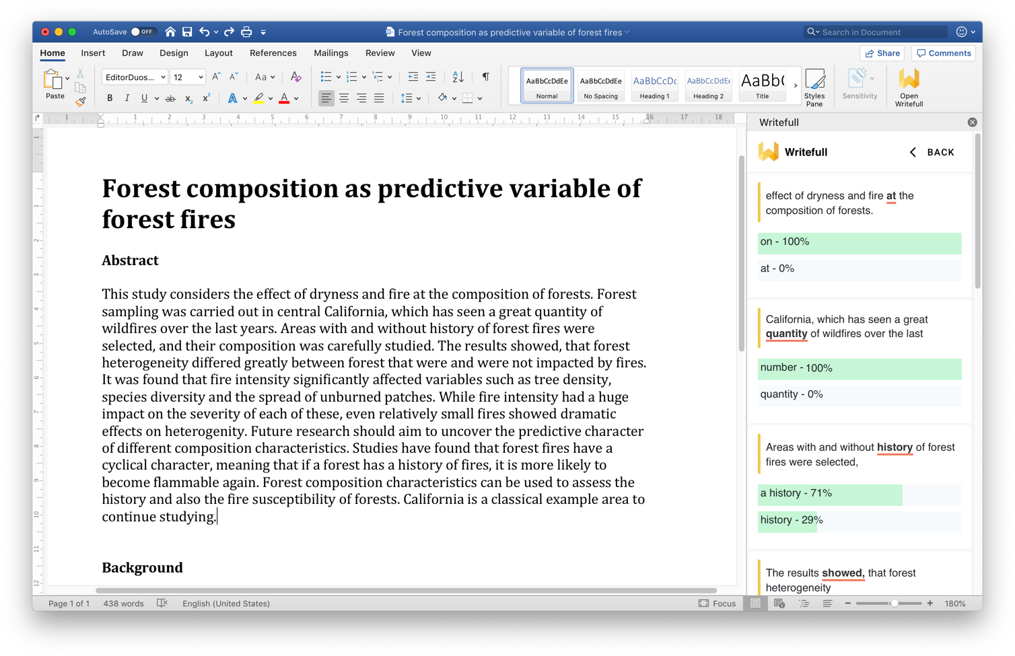
Writefull for Word, показывающая предложения Writefull в панели справа.

Writefull Revise

Что такое Writefull Revise

Writefull Revise анализирует текста для проверки правильности грамматики, орфографии, лексики, пунктуации и стиля. Студенты и сотрудники могут загрузить свой текст для редактирования, просмотреть корректирующие предложения и загрузить пересмотренную версию своего текста, включающую все принятые предложения. Writefull Revise также показывает количество предложений, которые даются по пяти категориям, отражая общее языковое качество загруженного документа.

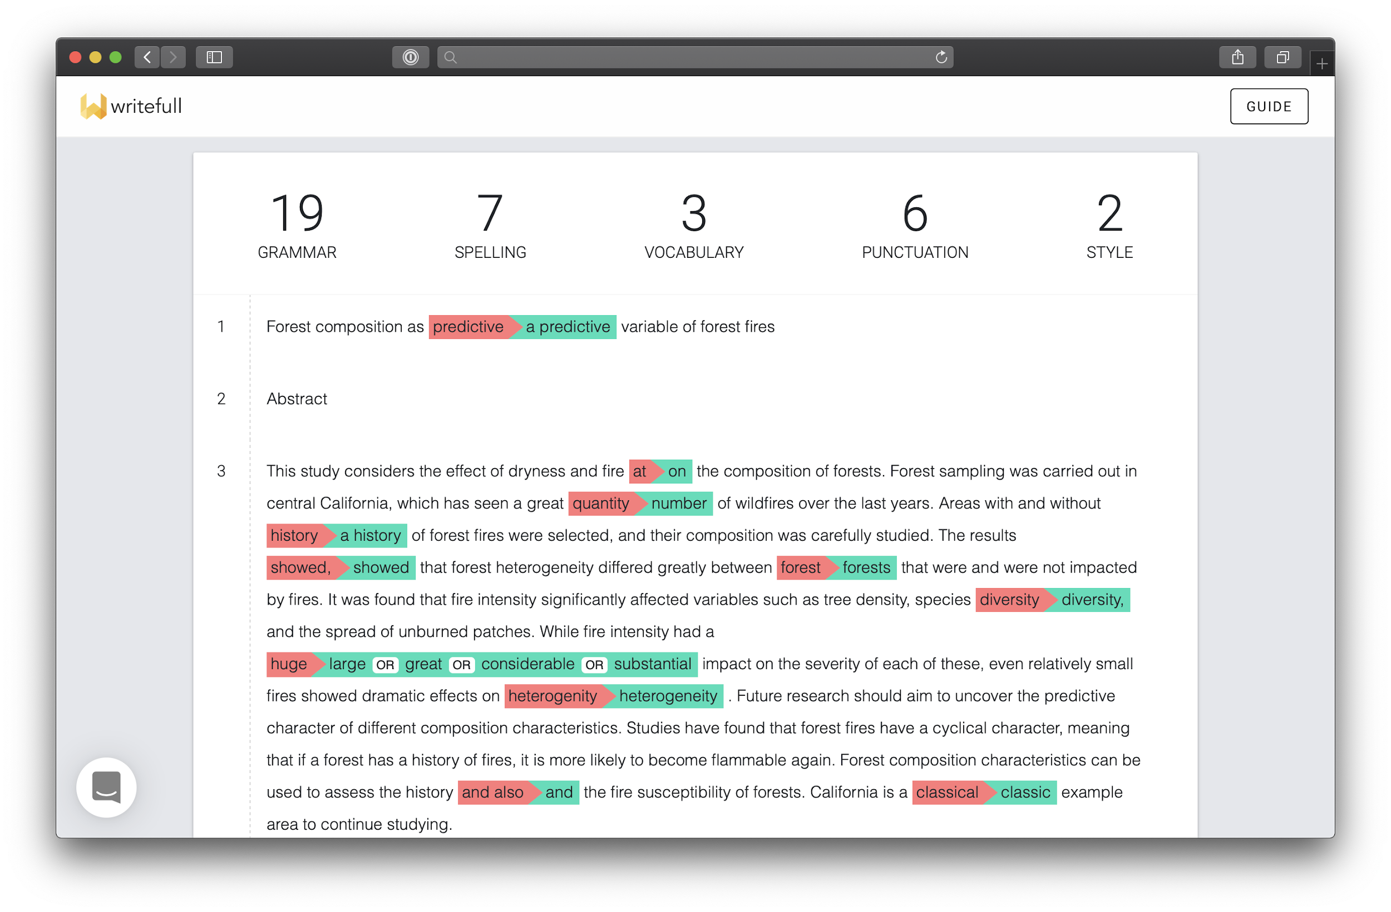
Writefull Revise с отображением предложений Writefull по языку в строке и подсчётом сверху

Когда использовать Writefull Revise

Writefull Revise может быть использован студентами и исследователями/сотрудниками для проверки языкового качества уже написанного текста, а также для обеспечения исправления любых языковых ошибок. Поэтому рекомендуется использовать Revise перед тем, как приступить к подаче работы для публикации (например, доклада или публикации в редакцию журнала или предложения на конференцию или в фонд) или перед сдачей курсовой работы или диссертации.

Как использовать Writefull Revise
Подробное объяснение того, как использовать Writefull Revise, вы можете найти в нашем специальном руководстве, доступ к которому можно получить, нажав на кнопку "GUIDE" справа на главной странице Revise.

Writefull Cite

Что такое Writefull Cite

Writefull Cite анализирует тексты для полноты цитирования, выделяя предложения, которые по смыслу должны содержать ссылку. Когда Writefull определяет предложение как представляющее информацию, которая должна быть подкреплена ссылкой, и предложение еще не содержит ссылку, Writefull предложит добавить ее. Студенты и сотрудники могут загрузить свой текст в Cite и просмотреть предложения по цитированию, предлагаемые инструментом.

В отличие от инструментов против плагиата, Cite не сравнивает тексты с базой данных. Он использует свою собственную модель, основанную на искусственном интеллекте, для оценки вероятности необходимости цитирования.

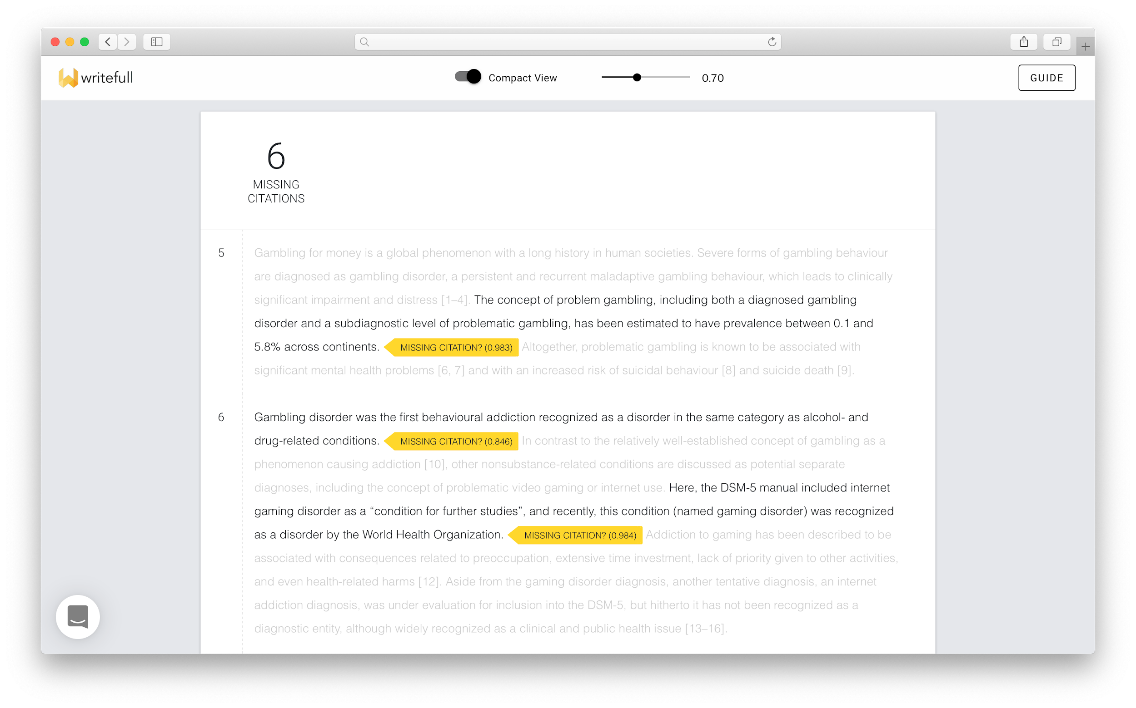
Writefull Cite, показывающая предложения по цитированию в строке и общий подсчет

Когда использовать Writefull Cite

Writefull Cite может использоваться студентами и сотрудниками для проверки полноты цитирования в их тексте, чтобы убедиться в том, что при необходимости утверждения подтверждаются ссылками. По аналогии с Writefull Revise, использование Writefull Cite рекомендуется перед подачей работы на публикацию (например, доклада или статьи в журнал, предложения или отчета на конференцию или в фонд) или перед сдачей курсовой работы или диссертации.

Как использовать Writefull Cite

Подробное объяснение того, как использовать Writefull Cite, вы можете найти в нашем специальном руководстве, которое доступно, нажав на кнопку "GUIDE" справа на главной странице Cite.

Доступ к Writefull

Writefull for Word

Writefull for Word можно загрузить на сайте Writefull website.

Чтобы начать использовать надстройку Writefull for Word, студентам и сотрудникам необходимо создать учетную запись. Если они создадут учетную запись, используя свой университетский адрес электронной почты, они получат полный доступ к надстройке (охватывающей весь спектр доступа "премиум").

Writefull Revise

Чтобы предоставить вашим студентам и сотрудникам доступ к вашему специализированной лицензии Writefull Revise, вы можете дать им следующую ссылку: https://revise-szgmu-ru.writefull.ai

Writefull Cite

Чтобы предоставить вашим студентам и сотрудникам доступ к вашему специализированной лицензии Writefull Cite, вы можете дать им следующую ссылку: https://cite-szgmu-ru.writefull.ai

Технические требования

Writefull for Word для Windows используется на:
- Windows 7 SP1 и далее
- Office 2013 и далее

Writefull for Word Online и macOS используется на:
- Microsoft 365, Office 365
- Word Online
- Office 2019
- Office 2016+

Writefull Revise и Writefull Cite:
- Revise и Cite могут использоваться на браузерах Chrome, Firefox, Safari, Edge.
- При использовании Edge, браузер должен быть Chromium-based (после 15 января 2020).

Безопасность и конфиденциальность

В Writefull мы очень серьезно относимся к безопасности и конфиденциальности. Все продукты Writefull шифруют все соединения между компьютерами и нашими серверами. На наших серверах не хранятся никакие тексты, а текст, написанный в Word или загруженный в Writefull Revise/Cite, никогда не попадает на наши жесткие диски. По соображениям конфиденциальности, предложения, принятые студентами и сотрудниками, не используются для улучшения наших алгоритмов.

Техническая поддержка

Студенты и сотрудники могут направлять вопросы и запросы по имейлу support@writefull.com. Мы предоставляем полноценную поддержку.

